该文章由微信公众号文章搜索助手导出，点我免费下载
想要白衬衫气质又有型？这3个技巧你得会！
原创 李粒粒 洪胖胖

2018-11-15


之前几次的文章，
我都用了白衬衫作为叠穿的单品。
结果，后台收到了很多好奇宝宝的提问，
“为什么！你的白衬衫都看起来那么显气质！？”

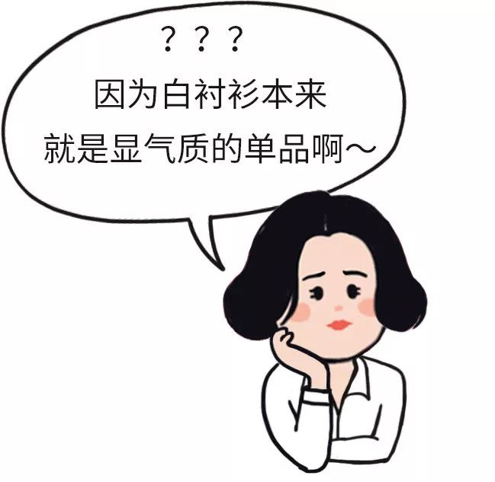

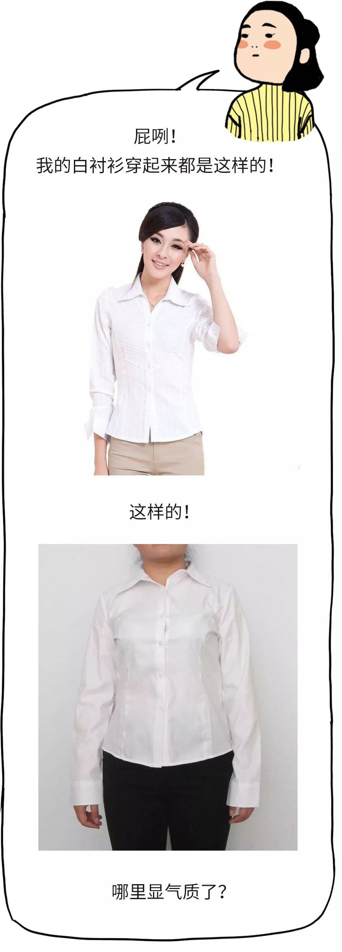

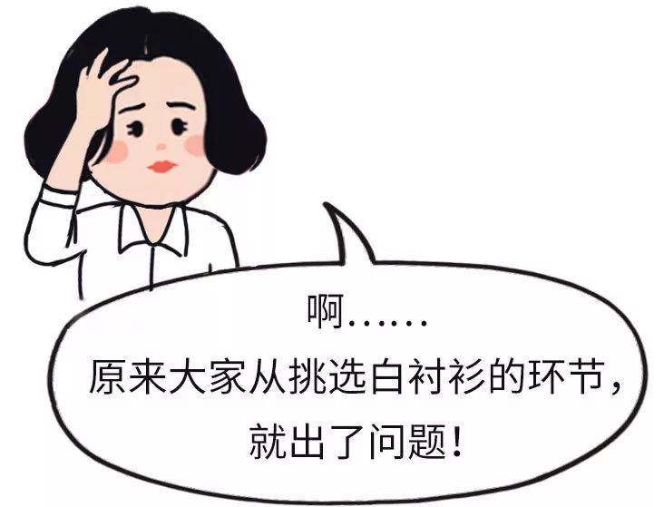

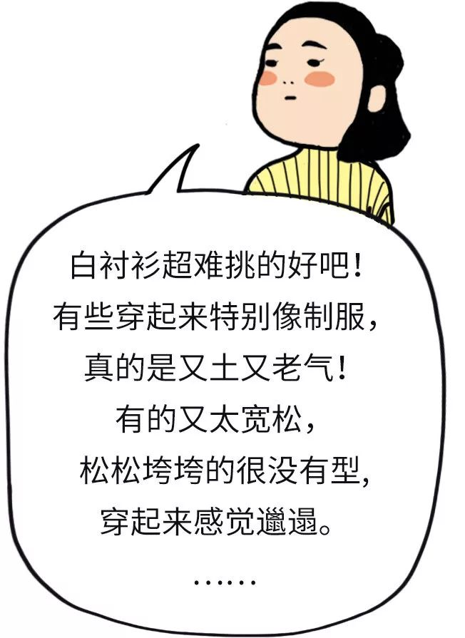

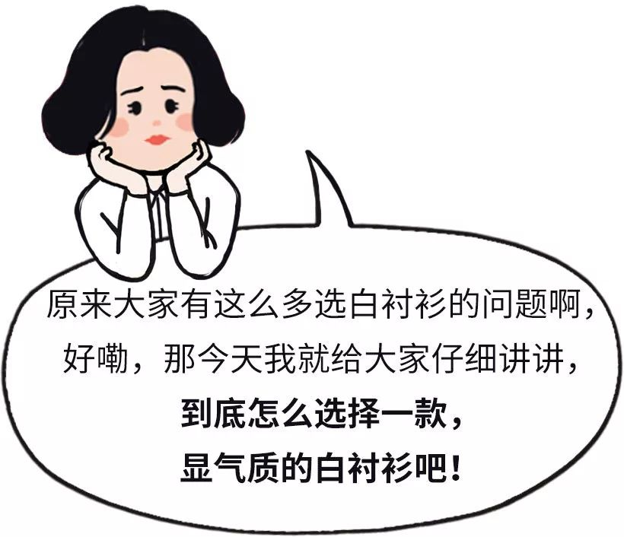

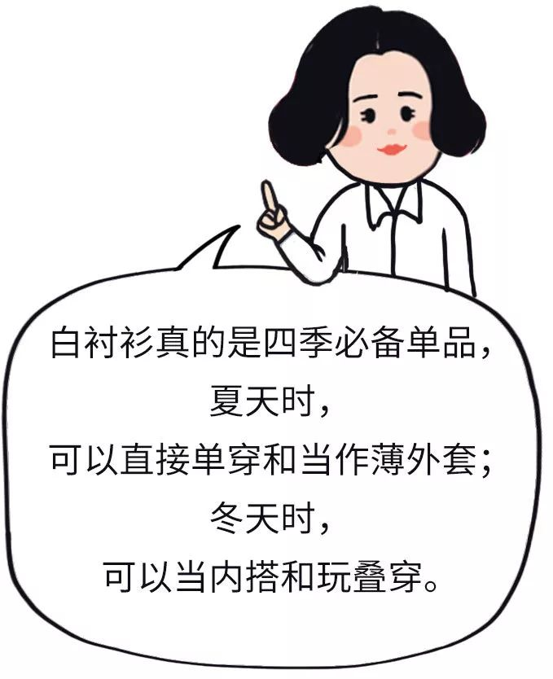

为了给大家讲清楚怎么挑白衬衫，
我跑了好多家店，
买了十几件不同的白衬衫，
手把手教大家挑选哦！

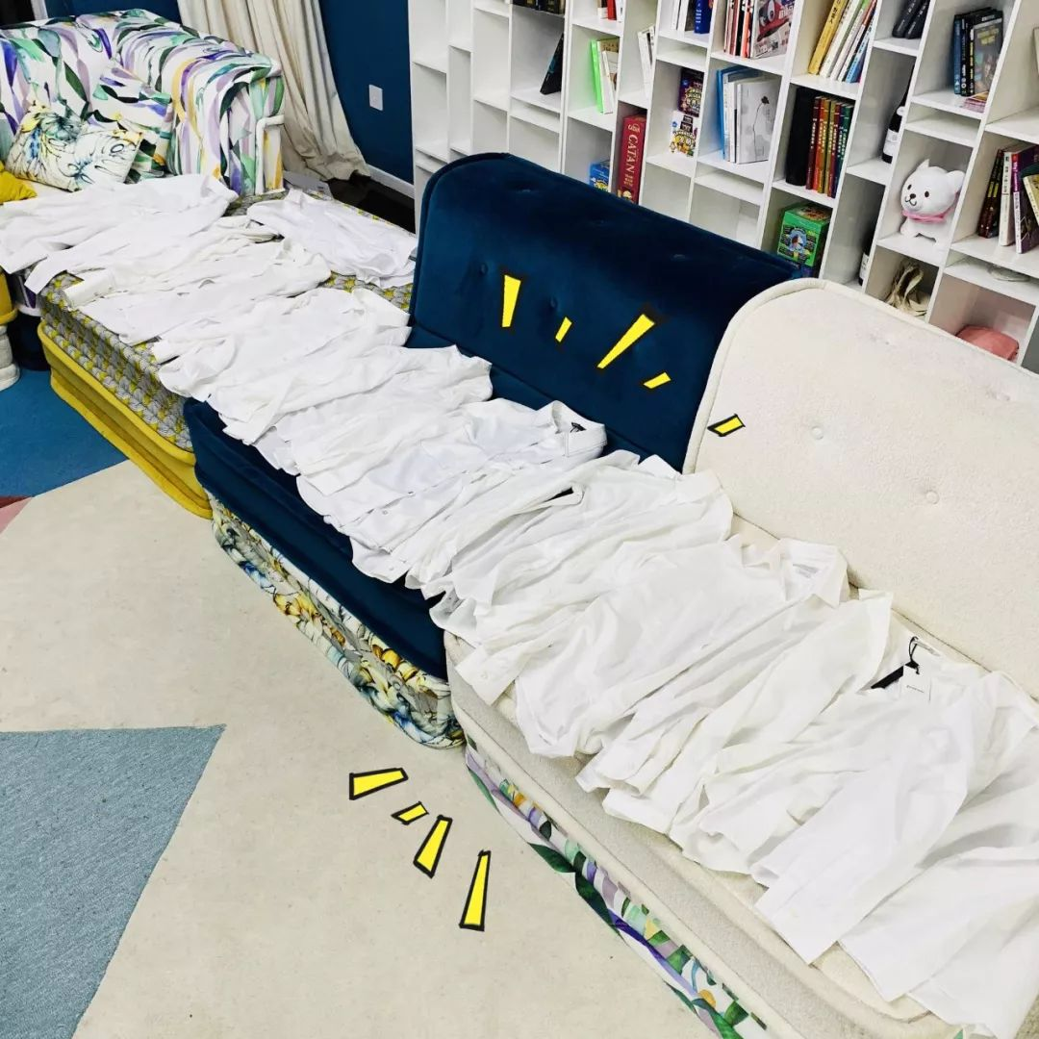







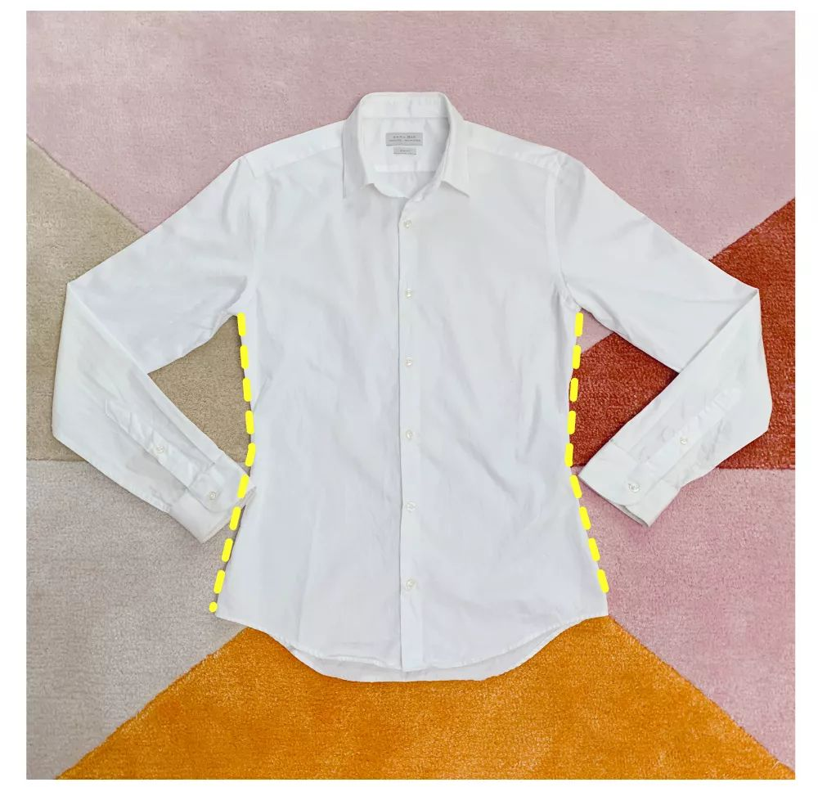

白衬衫千万不能选收腰款啊！
大家以为收腰款能显瘦，
但这样的衬衫才是真正的雷区！
因为它很紧身，
穿起来会显得拘束，特别像制服。
如果你买了收腰的白衬衫，
那就不要再妄想有什么气质了。

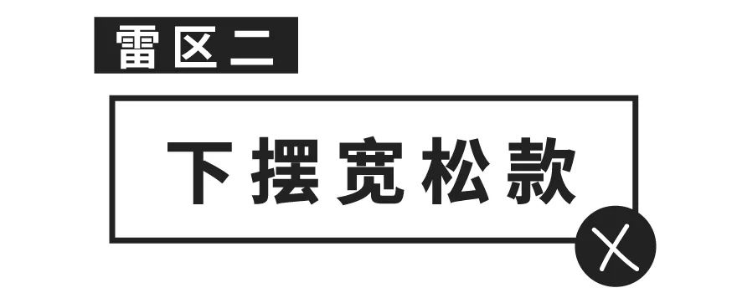

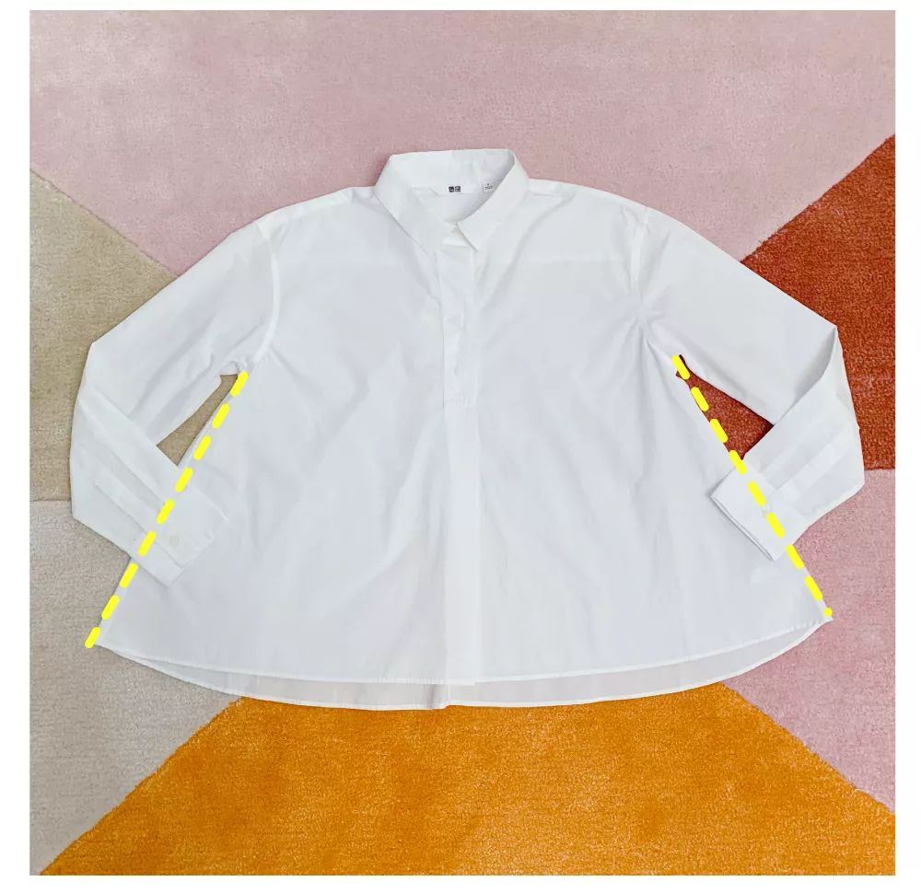

肚子有肉肉的女生，
可能会选择下摆宽松款的衬衫。
但其实这是一个很可怕的选择。
因为这样看起来很像个不倒翁，
反而会让人把注意力集中在下摆。
这种娃娃款应该改名为大妈款好吧。

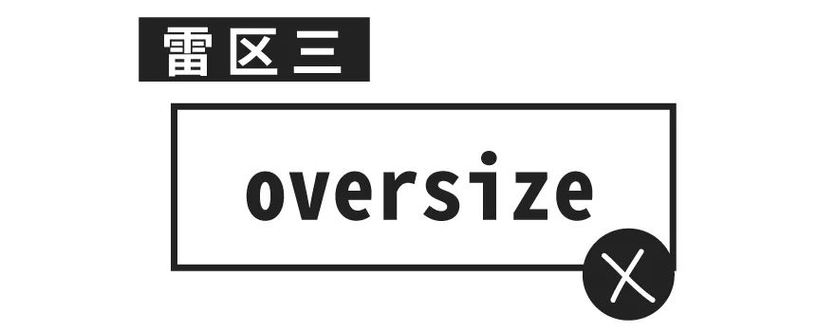

很多女生以为，
选择oversize的男朋友衬衫，
就能穿出那种慵懒且随意的高级感。
别妄想了好吗！！！
那种高级感不是因为这件衬衫，
那因为是刘雯穿啊啊啊！
如果你没有这种完美的衣架子身材，
是很难穿出高级感的。

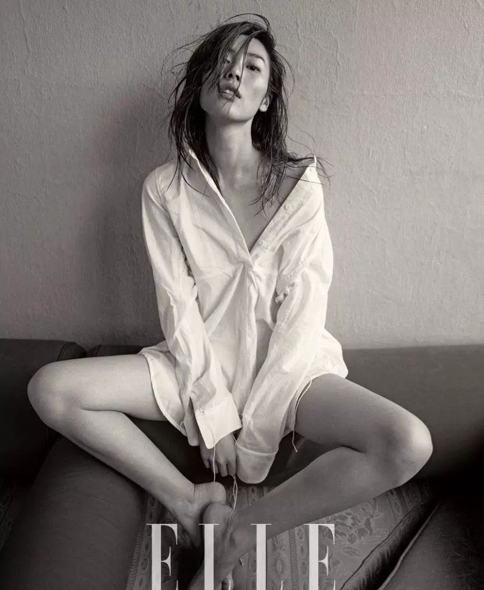
（图片来源于刘雯《ELLE》3月刊杂志封面写真）

所以，答应我，
千万不要迷信oversize，
选择合身的衬衫吧！



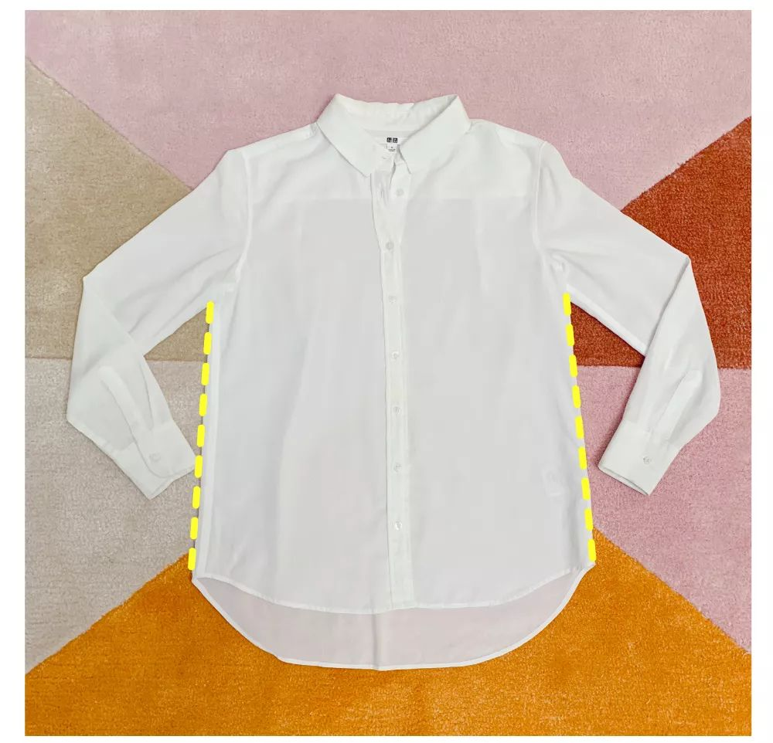

白衬衫应该选择直身的版型。
宽松的程度是合身，
合身！合身！合身！重复一百遍！
不要过于紧身，但是也不是oversize。
左右两边离身体大概5CM的距离就好。

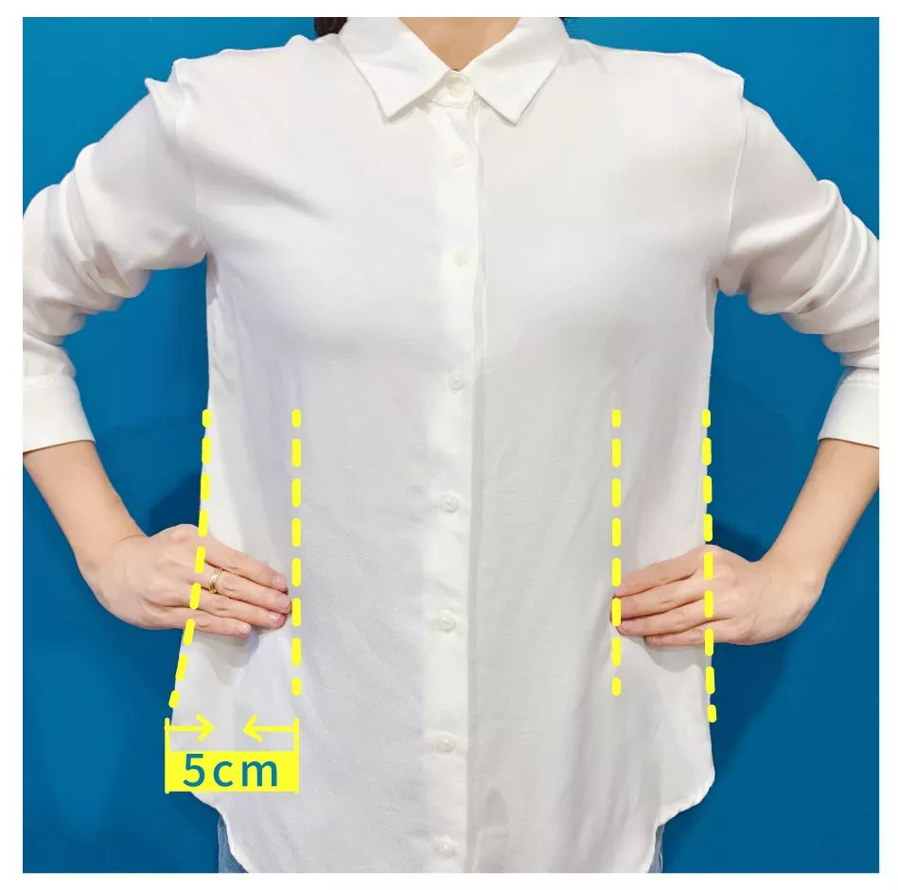

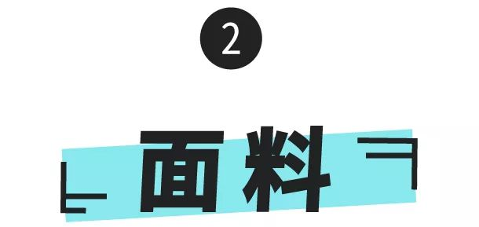

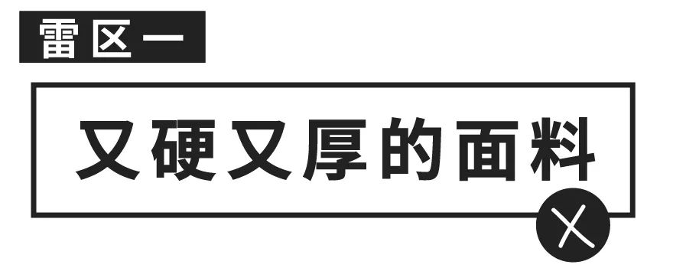

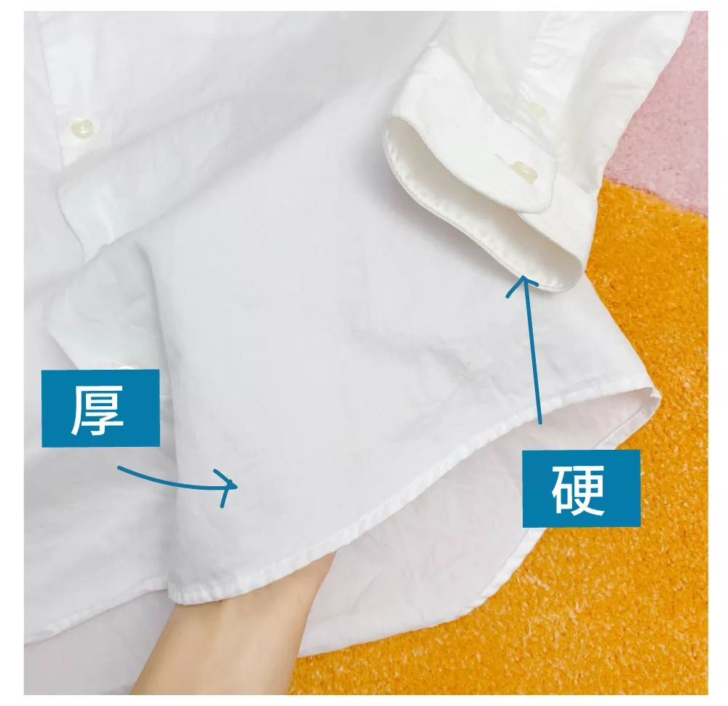

正常的衬衫版型，
如果是硬且厚的面料，
类似男士衬衫那种，
就会让你显得很古板，身体僵硬，不柔和。
还是那句，
除非你自己身材本身特别中性，特别超模。
不然这种硬面料的衬衫，是很难给你加分的。

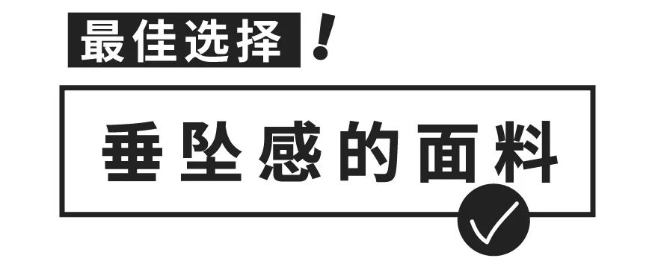

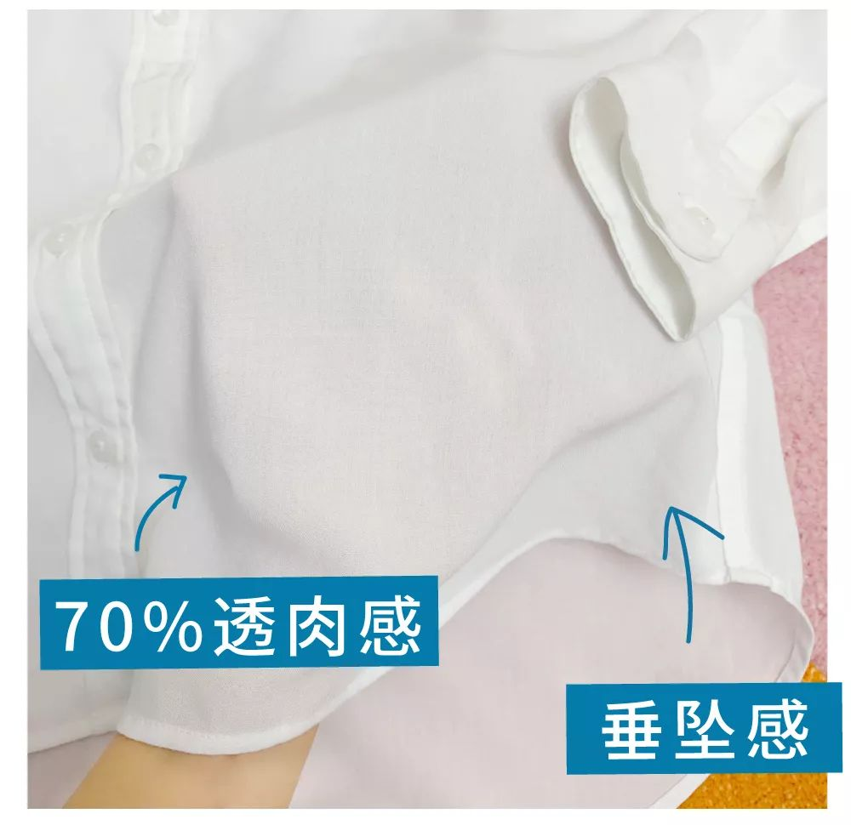

白衬衫的面料应该选择有垂坠感的，
因为这样会显得更合身。
很多女生都说害怕白衬衫透，
但是白衬衫就应该选择有70%-80%透肉感觉的，
这样更有随性和大方的感觉，
不会觉得整个人被包起来，很局促。

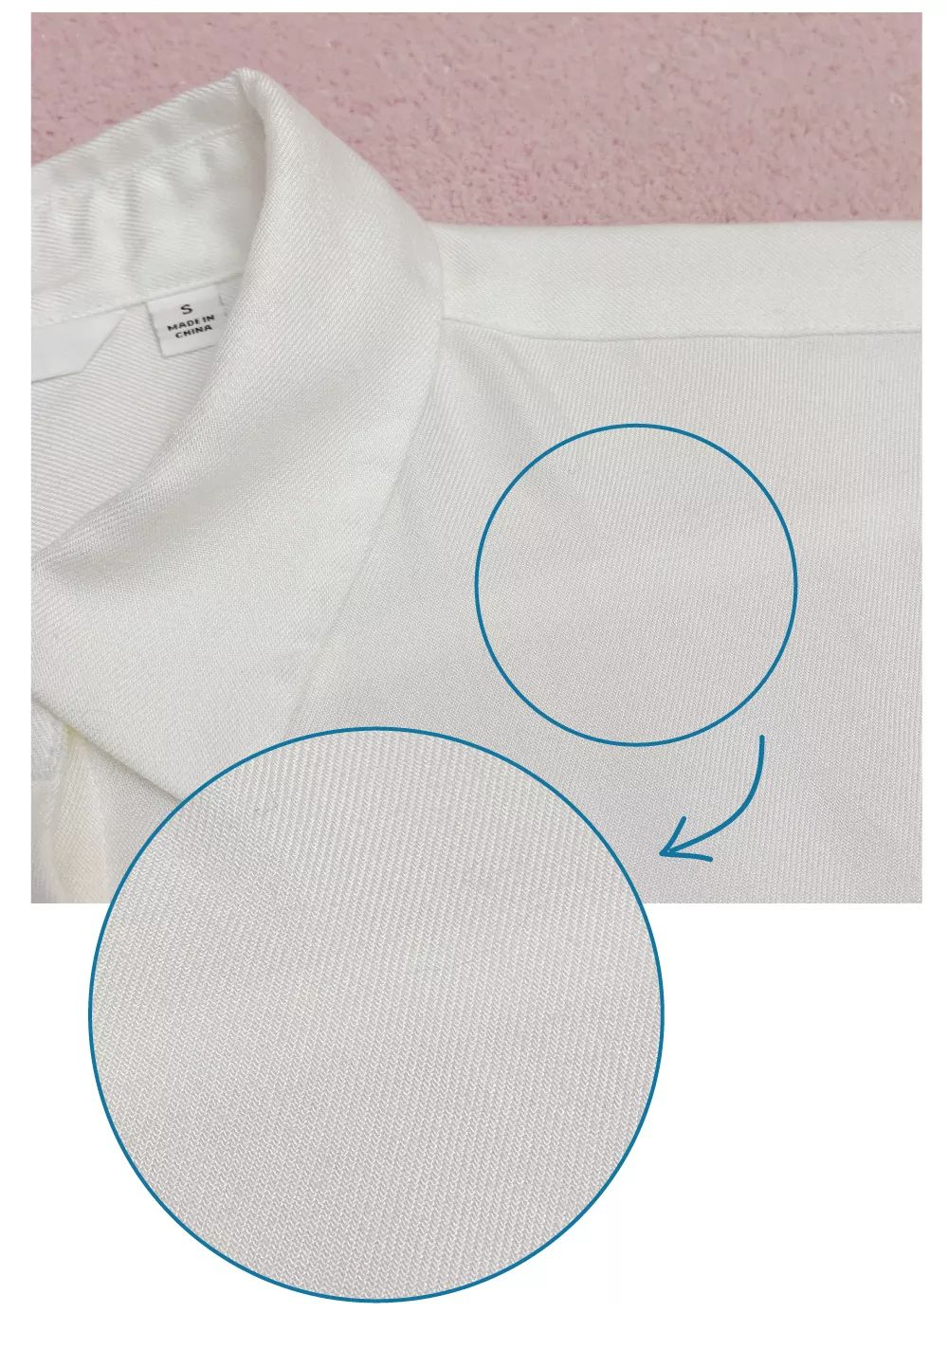

面料本身有一些小的细节感，
比如有纹理，
会比普通的衬衫质地更显高级感。

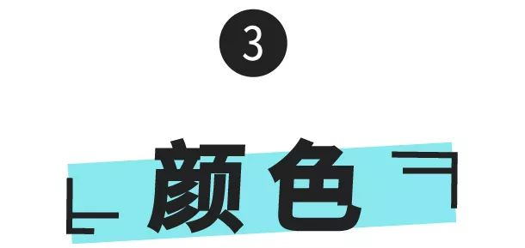

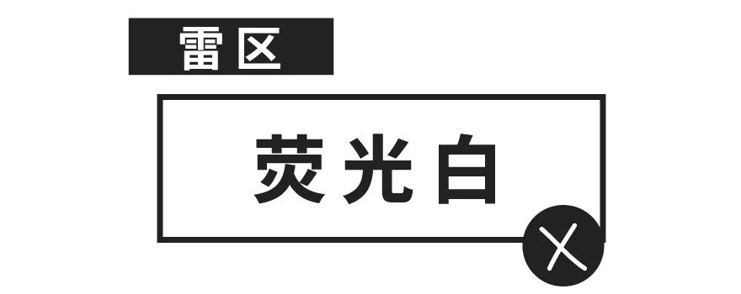

（大家可能会疑惑，
白衬衫不是白色的吗？
有什么颜色可选？
不不不。
白色也是分很多种的。
类似护士服一样的荧光白，就是灾难啊……

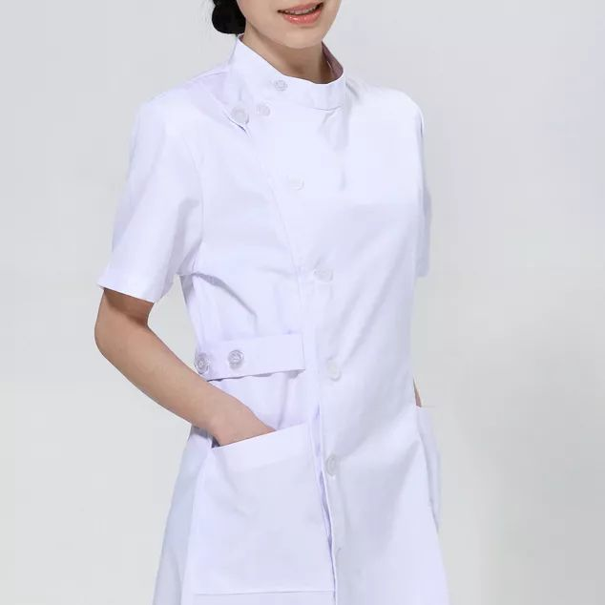

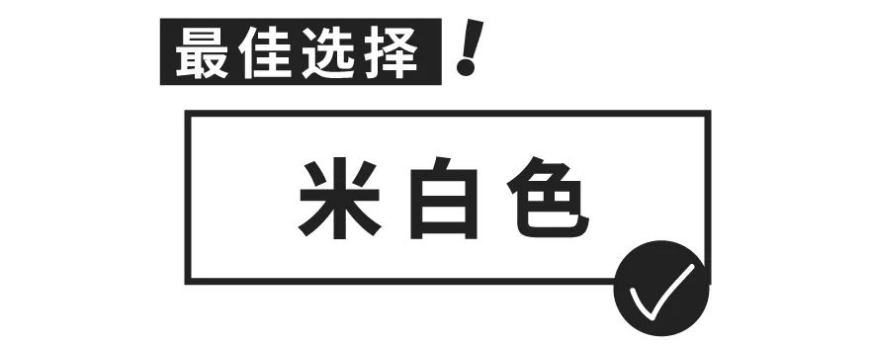

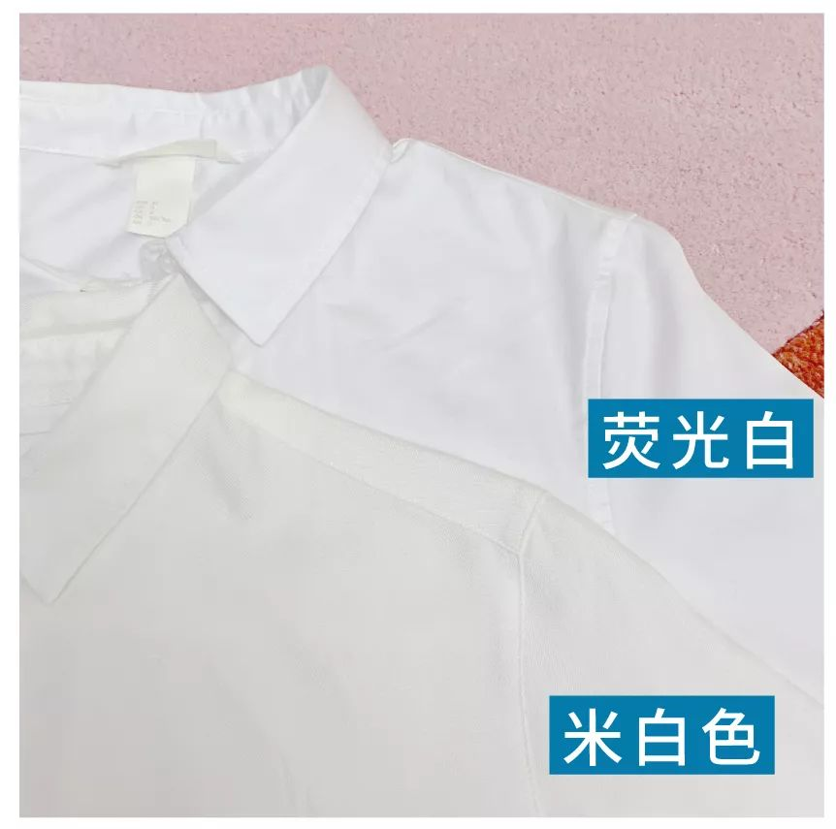

对于黄皮肤的亚洲人来说，
衬衫的颜色最好选择，
米白色或者微微偏暖调的更适合哦。

说完了上面的大原则，
我们来说一下小细节吧～

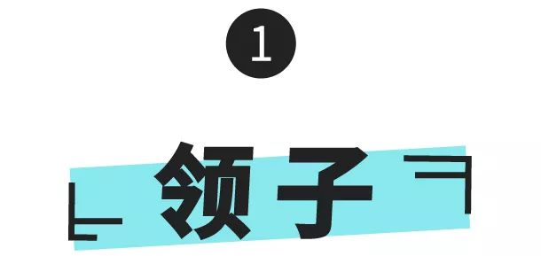

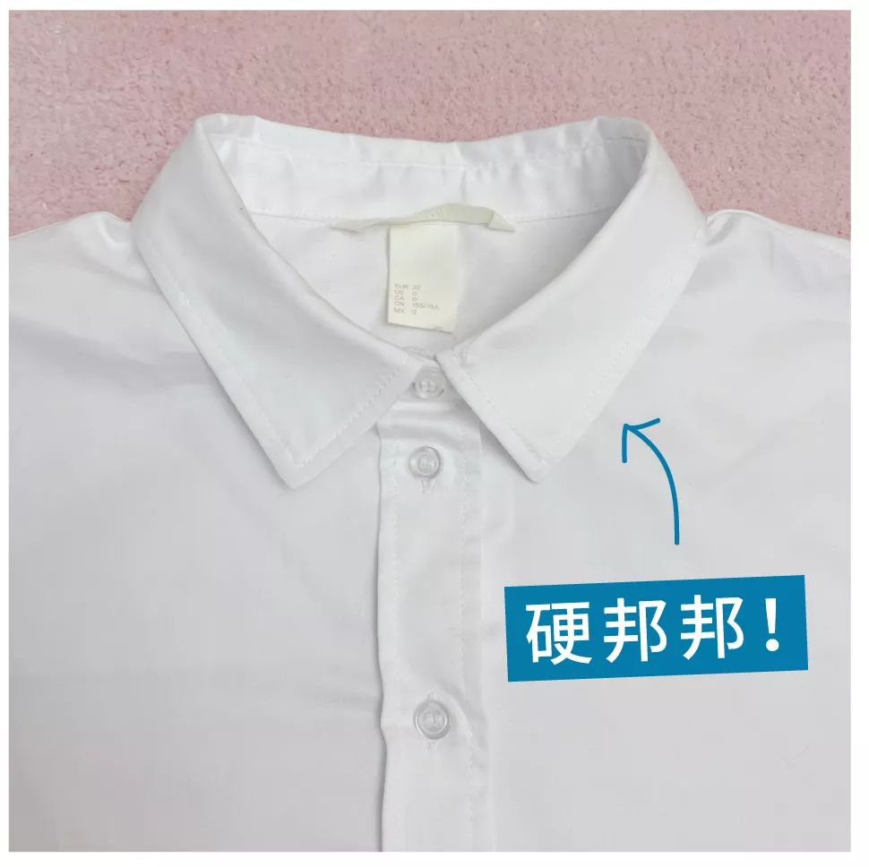

硬挺的正装衬衫领会很古板，
显得脖子短，缩头缩脑的，不显气质。
除非你本身就有天鹅颈。

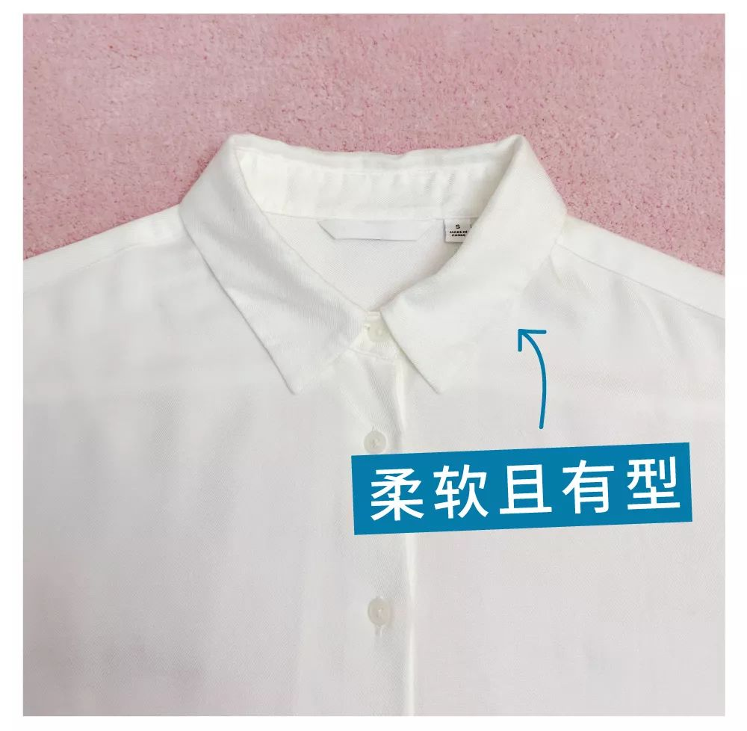

如果是正常的衬衫款，
领子应该是软且有型的。
这样能展现颈部的线条，更显气质，
是衬衫本身会为你加分，
而不是需要靠天鹅颈来硬撑的。

看在我们那么好的份上，
我再告诉你们一个几乎不会出错的小秘诀。
看到这种衬衫领子下面自带一个小V领的设计，
就对了！！！
它的小心机能帮你拉伸颈部的线条感。

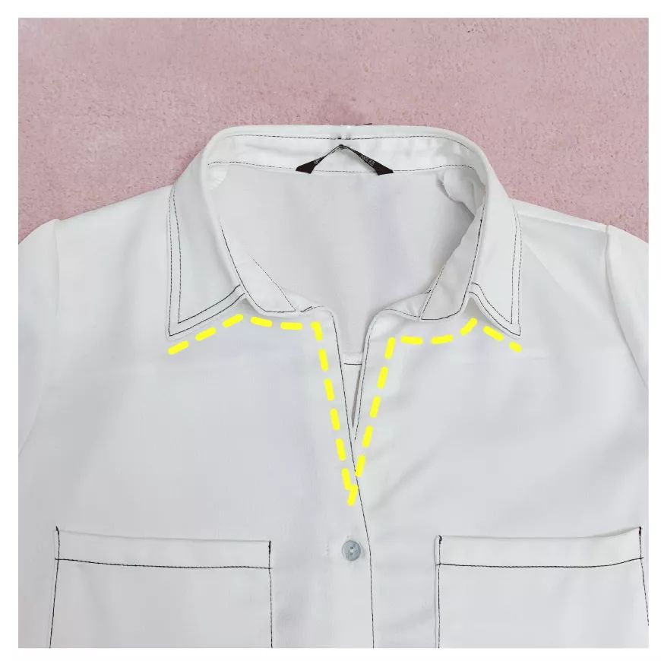

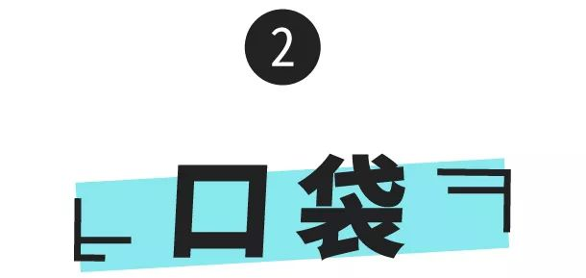

想要有随意的高级气质感，
双口袋的衬衫款会更加分哦。

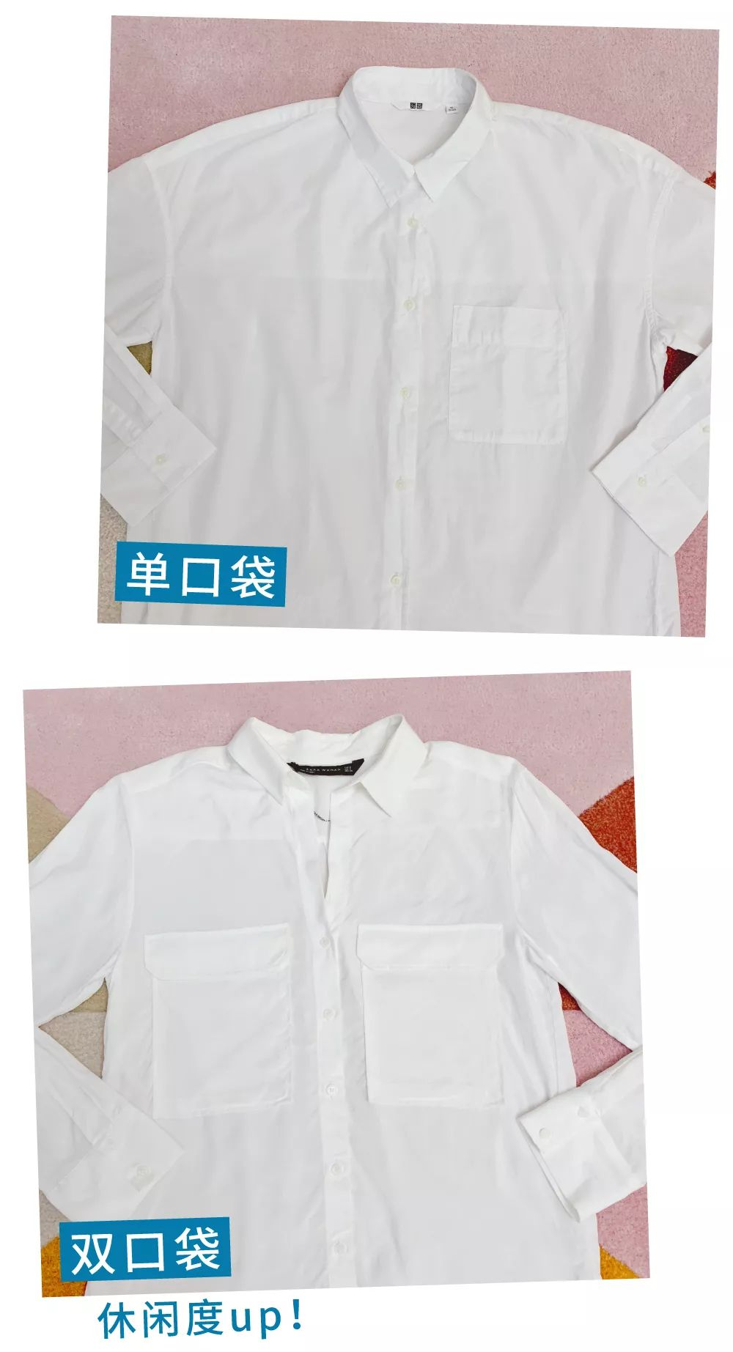



精致的时尚感也是能显贵显气质的。
比如说，有明线设计的衬衫款。
一样是白衬衫，但这种更有设计感，
看起来更时尚和精致，能给气质加分哦。

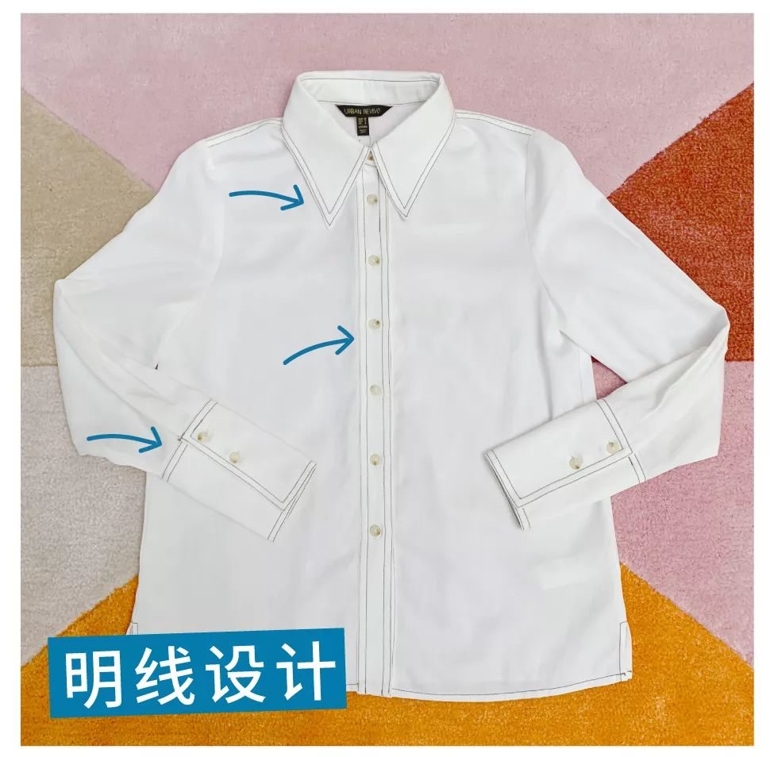

另外领子和袖口一些设计上的小心机，
也能给气质加分哦。
比如领子改成大尖领，袖口加长，
就能让你带点宫廷风的贵气。
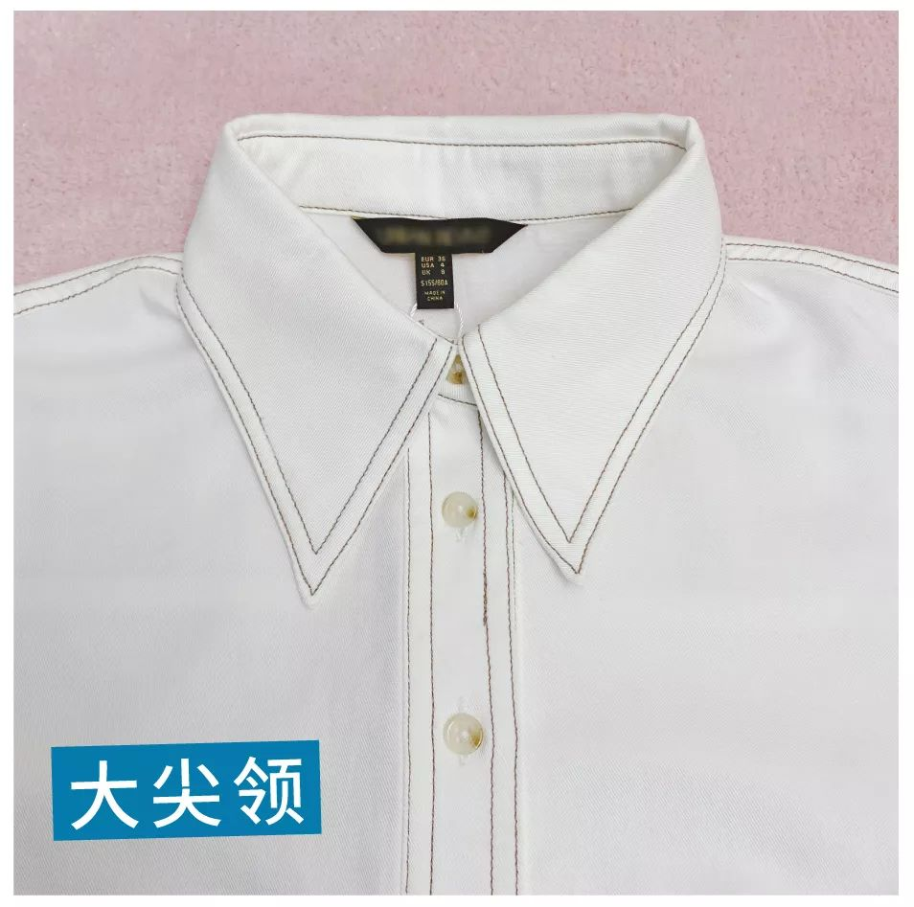

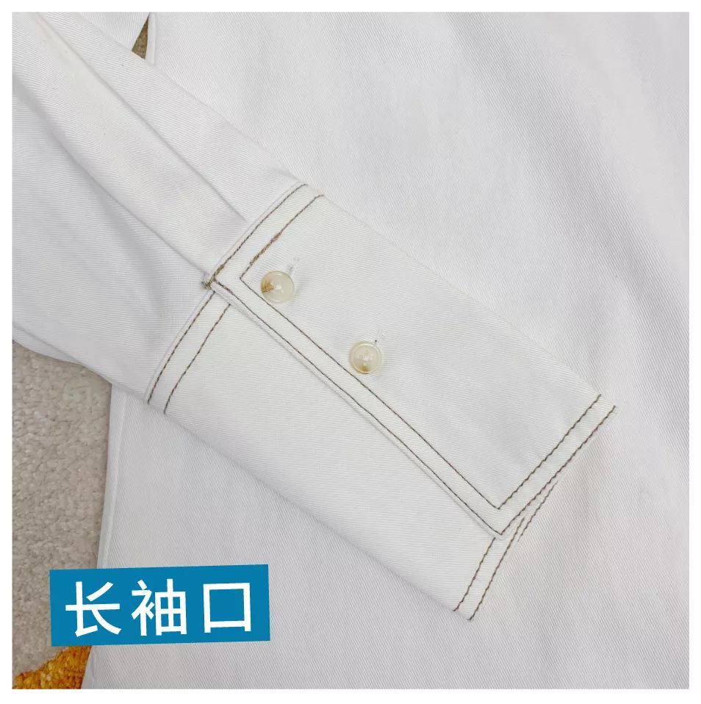

这些挑选白衬衫的小技巧，
大家学会了么？

本身就有气质感的衬衫，
真的很加分哦！
即使搭配最简单的单品，
就能穿得很好看！

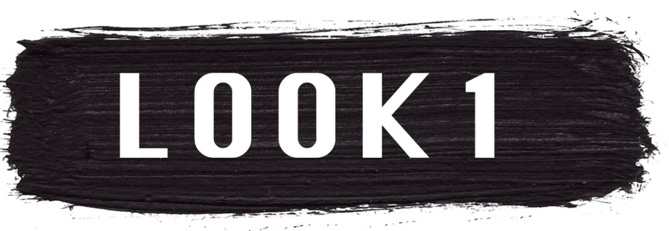



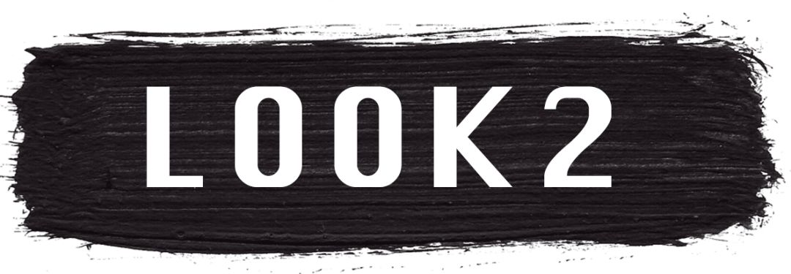

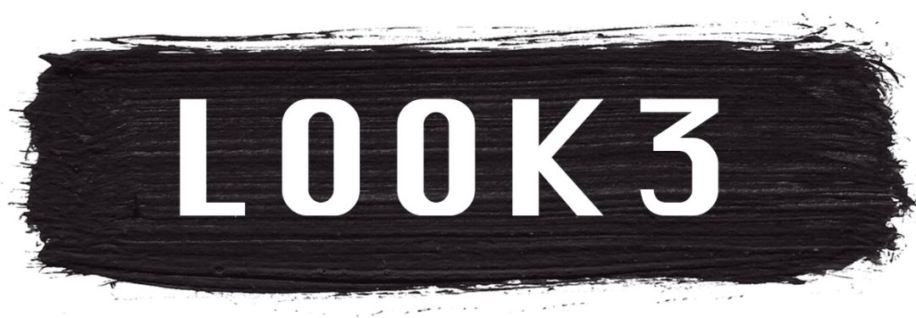

我们要选择能给人加分的衣服，
比如白衬衫；
还要选择给人加分的配饰，
比如说铂金首饰，
它就是属于气质型的饰品，
所以这两个单品才能在时尚界经久不衰。

其实很多人不知道，
铂金有纯净，永恒，稀有的三个特性。
而且铂金首饰更百搭，也更耐磨耐腐蚀。
因为它几乎不含任何杂质，成分纯粹，
无论是铂金单品，还是镶嵌各种钻石，
都能保持很稳定的状态。
所以不用特别精心的保养，
即使每天戴着洗澡，都不会褪色哦。

顺便教大家一个买铂金的小技巧，
看首饰的内圈有没有刻“PT”的标志，
只有刻着的，才是真正的铂金首饰哦。

像我这次戴的，
就是国际铂金协会(PGI®)
2018秋季推出的主打系列。
这一系列的灵感来自于
我们生命中弥足珍贵的时刻。
挂坠内圈镶嵌的宝石各有不同，
有钻石、蓝宝石、黑钻，还有黑白陶瓷质地的。
每一个内圈都象征着爱的瞬间，
嵌入纯净的铂金底座，
也代表时光之轮、带领我们抵达爱的永恒。

它的设计上偏中性风一些，
不仅女生戴起来好看，
男生戴起来也炒鸡酷炫！
我喜欢戴它，
最主要是因为贴心啊，
它一款可以当作几款用。

像参加晚会穿抹胸的时候，
经常会觉得脖子上空空的，
这个时候就可以用它来点缀，
佩戴黑宝石款会更加知性有魅力。

除了晚会这种正式场合，
平时也可以佩戴它。
比如穿这种浅色正装的时候，
可以搭配白陶瓷款，
能够和整体造型相呼应，
起到画龙点睛的效果。

当然将黑宝石和白陶瓷叠一起，
黑与白的强对比，
戴起来也别有味道。

这么多戴法中，
我最喜欢这种长短链的叠戴。
和常规的戴法相比，
这么戴更时尚，更有层次，
也会让你看起来更有高级感。

只用这一套铂金首饰，
就可以组合出多种佩戴方法，
搭配各种不同风格的衣服，
简直是首饰届的百搭小天使好么！

特别是，它还是男神杨洋代言的啊！

杨洋还为品牌拍摄了形象大片，
完美演绎出了铂金首饰的独特魅力。
当世间万物都在变化，
用铂金见证人生中每一个重要时刻——
“每一瞬都有你”。

/

好了，小伙伴们，
我就不多说了。
这么好戴的首饰，
我要再抢几套送人了。
喜欢的小伙伴快点击“阅读原文”，
在国际铂金协会（PGI®️）官方合作伙伴
“钻石小鸟”购买吧！

阅读原文

